Git bash

Cách git bash hoạt động: m cần lưu ý git và bash là 2 phần hoàn toàn khác nhau, git là version control, dùng để kiểm soát sự thay đổi của một project, file,… . Git có thể dùng để thực hiện nhiều công việc khác nhau chứ không chỉ dùng để lập trình.

Còn bash là một dạng mô phỏng CLI( command line interface) của linux. Thay vì bình thường mình sử dụng window thao tác GUI(Graphical user interface) thì với bash mình có thể tương tác với máy tính hoàn toàn bằng lệnh.

Có nghĩa là hoàn toàn có thể sử dụng git mà không cần bash giống cô. Mà làm cách nào thì tự mò đi.

Các lệnh cơ bản của bash

pwd : print working directory. Lệnh này sẽ in ra absolute path của vị trí hiện tại

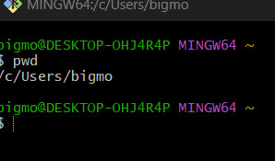

ls : list. liệt kê tất cả thư mục con ở vị trí hiện tại

Để ý dấu ~. Dấu ~ tượng trưng cho home. Còn dấu / tượng trưng cho root. Home dùng để chứa thư mục người dùng còn root dùng để chứa các thư mục hệ thống. Bởi vì git bash chỉ là một dạng giả lập của bash cho nên thư mục hệ thống cũng không chứa gì nhiều, còn nếu sử dụng linux thì root cũng giống như ổ C của window. Còn ~ thì là thư mục user của ổ c.

cd : change directory

M có thể quan sát được sự thay đổi rõ ràng sự thay đổi thư mục thông qua quan sát màn hình lệnh, ban đầu vị trí của minh là ~ sau đó thông qua lệnh cd ./Downloads thì thư mục của mình sẽ nhảy sang ~/Downloads. Vậy là đã nhảy quá thư mục con của ~. Cũng có thể nhảy ngược về thư mục cha thông qua ../

Thì chỉ đơn giản v thì m có thể thực hiện thao tác chuyển thư mục vào bất kì thư mục nào m muốn. Nhưng mà nên nhớ là mình đang nhảy bằng relative path. Có nghĩa là đang nhảy theo từng cấp độ, chỉ tăng dần các cấp hoặc giảm dần chứ không thể nhay cóc bằng relative path.

Relative path là gì. Relative path là đường link tương đối với vị trị hiện tại của m. Có nghĩa là đương link đó chỉ đúng với vị trí hiện tại, nếu thay đổi vị trí thì đường link đó không đúng nữa.

Vd khi đang ở home thì có thể dùng ./Download để nhay vào thư mục con Download

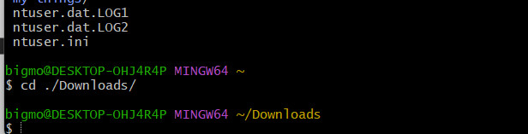

Nhưng khi mình qua về trước một cấp là thư mục cha của ~ thì không thể nhay tới download bằng cd ./Download được nữa

Bới vì ./Downloads là một relative path chỉ đúng khi m đứng ở vị trí ~ khi nhảy ngược về chả của home thì không có tác dụng. Đường link đúng lúc này là cd ./user/Downloads. User ở đây tương đương với ~ nhưng mà ~ không sử dụng được trong absolute path. Sử dung ls để check các thư mục con trước khi nhảy.

Còn absolute path là một path đúng trong tất cả mọi trường hợp mọi vị trị m đang ở, vd ~ hay / đều là absolute path. Sử dung pwd cũng xuất ra một absolute path. Sử dụng absolute path có thể nhảy cóc.

mkdir tạo một thư mục con vd: mkdir child

rm : xóa một file con, nếu không phải là file mà là thư mục con thì sử dụng recursive, rm -v child

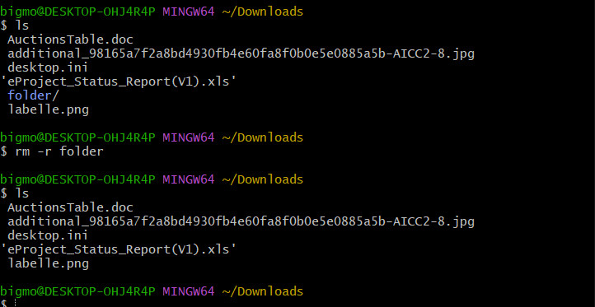

Tạo một file bằng touch

Mỗi một lệnh ở đây đều là cơ bản nhất có thể xem kỹ hơn m có thể làm gì bằng sử dụng option –help

